

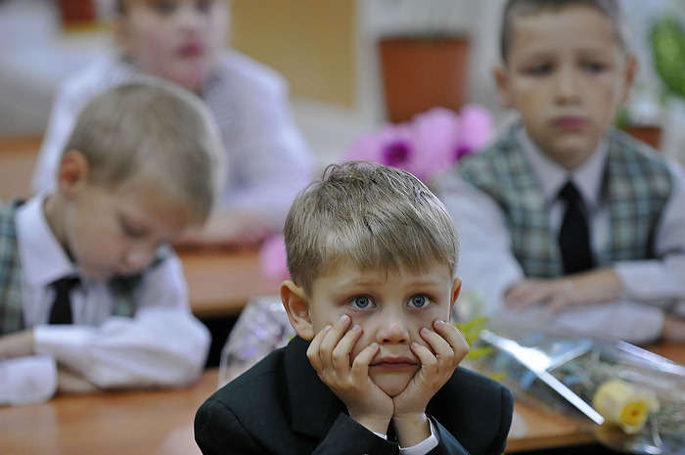
Скоро в школу

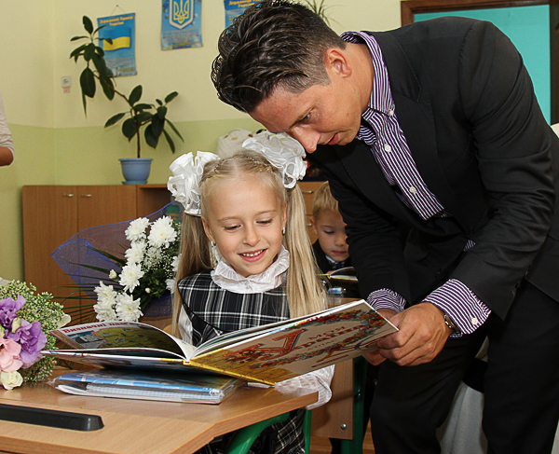
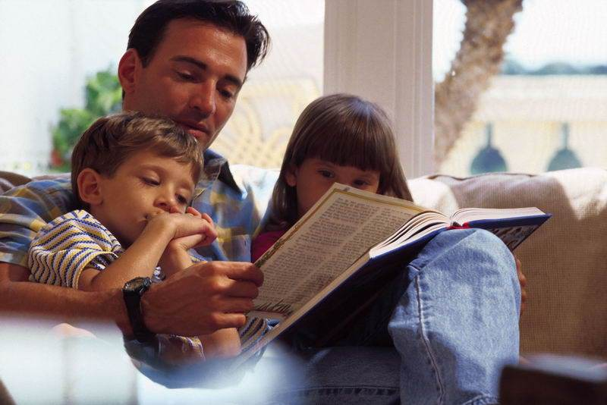
Подготовка ребенка к школе — это не простой процесс. От него зависит, как воспримет новоиспеченный школьник новое место, как он будет учиться, как вольется в новый коллектив, вся его дальнейшая школьная жизнь. Поэтому перед всеми родителями рано или поздно встаёт вопрос — как подготовить ребёнка к школе? И сколько внимания уделить психологической подготовке?
Многие мамы и папы считают, что детский сад — замечательный способ подготовки малыша. Ведь там он привыкает к коллективу и самостоятельности, к дисциплине, становится любознательным, внимательным, усидчивым, трудолюбивым. В детском саду малыши учатся считать и читать, пользоваться канцелярскими принадлежностями (ручками, карандашами, ножницами). И забывается простая истина: образование может сделать ребенка умным, но счастливым делает его только душевное, разумно организованное общение с близкими и любимыми людьми — семьей.
Большое значение имеет отношение взрослых к делам детей. Если ребёнок видит внимательное, доброжелательное, но вместе с тем требовательное отношение к результатам его деятельности, то он сам с ответственностью относится к ней.
В ваших силах создать в семье именно такую обстановку, которая не только подготовит ребенка к успешной учебе, но и позволит ему занять достойное место среди одноклассников, чувствовать себя в школе комфортно.
Чаще делитесь с ребенком воспоминаниями о счастливых мгновениях своего прошлого.
• Помогите ребенку овладеть информацией, которая позволит ему не теряться.
• Приучите ребенка содержать в порядке свои вещи.
• Не пугайте ребенка трудностями и неудачами в школе.
• Не старайтесь быть для ребенка учителем.
• Научите ребенка правильно реагировать на неудачи.
• Хорошие манеры ребенка — зеркало семейных отношений.
• Помогите ребенку обрести чувство уверенности в себе.
• Приучайте ребенка к самостоятельности в обыденной жизни.
• Научите ребенка самостоятельно принимать решения.
• Стремитесь сделать полезным каждое мгновение общения с ребенком.
• Учите ребенка чувствовать и удивляться, поощряйте его любознательность.
• Школа – это шаг в будущее.
Готовность к школе не определяется, вопреки мнению многих родителей, объемом имеющихся у ребенка знаний и количеством занятий в различных подготовительных классах и группах развития при школах, гимназиях, домах культуры и образовательных центрах. Гораздо важнее психологическая готовность к школе, сформированность тех психологических качеств, которые позволяют перейти к школьному обучению. Без этого малыш обучаться в школе не сможет. Ему придется срочно «психологически дозревать» уже в процессе обучения, что приведет к выраженным стрессам и нервным срывам и у него, и у его родителей, скажется на развитии личности ребенка в целом.

Проверьте, умеет ли ваш ребенок:
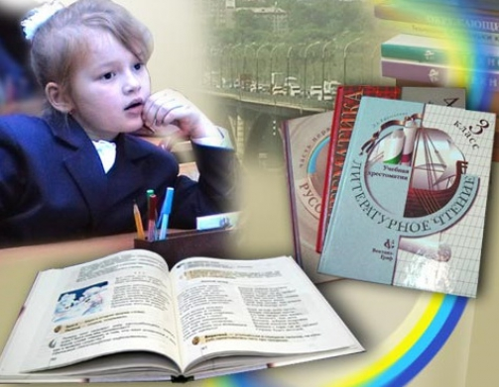
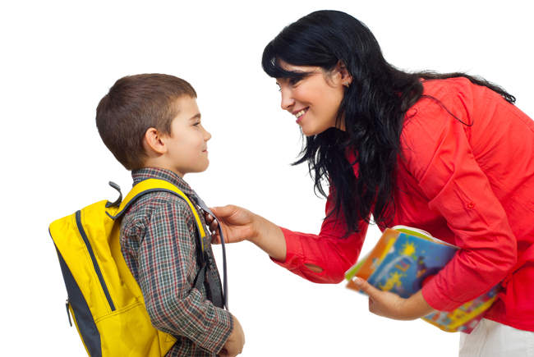
•Заниматься одним делом (не только интересным) в течение 20-30 минут;
•Понимать и выполнять простейшие задания, которые дает взрослый (например, нарисовать мужчину, а не просто человека, робота, принцессу и т.д.);
•Действовать точно по образцу.
•Действовать в заданном темпе, без ошибок на протяжении 4-5 минут (например, рисовать простой геометрический узор в тетради в клетку под диктовку взрослого: «кружок - квадрат – кружок – квадрат», а потом – без подсказки, но с той же скоростью);
•Хорошо ориентировался в пространстве и на листе бумаги - не путать «над», «под», «вверх», «вниз», «направо», «налево» (например, рисовать узор по клеточкам, следуя инструкции взрослого»);
•Запоминать короткие стишки ;
•Ориентироваться в понятиях «больше – меньше», «раньше – позже», «сначала – потом», «одинаковое – разное».
Важно также проверить, не стесняется лит ваш ребенок посторонних (как взрослых, так и детей), способен ли контактировать с ними ( по собственной или их инициативе), в состоянии ли он соблюдать правила в игре, следить за соблюдением их другими участниками.
И если ребенок все это умеет, да еще знает буквы и свободно считает в пределах десятка, многие трудности его минуют.

